Инструкция по эксплуатации дымового генератора

Модель: FE- Fog machine

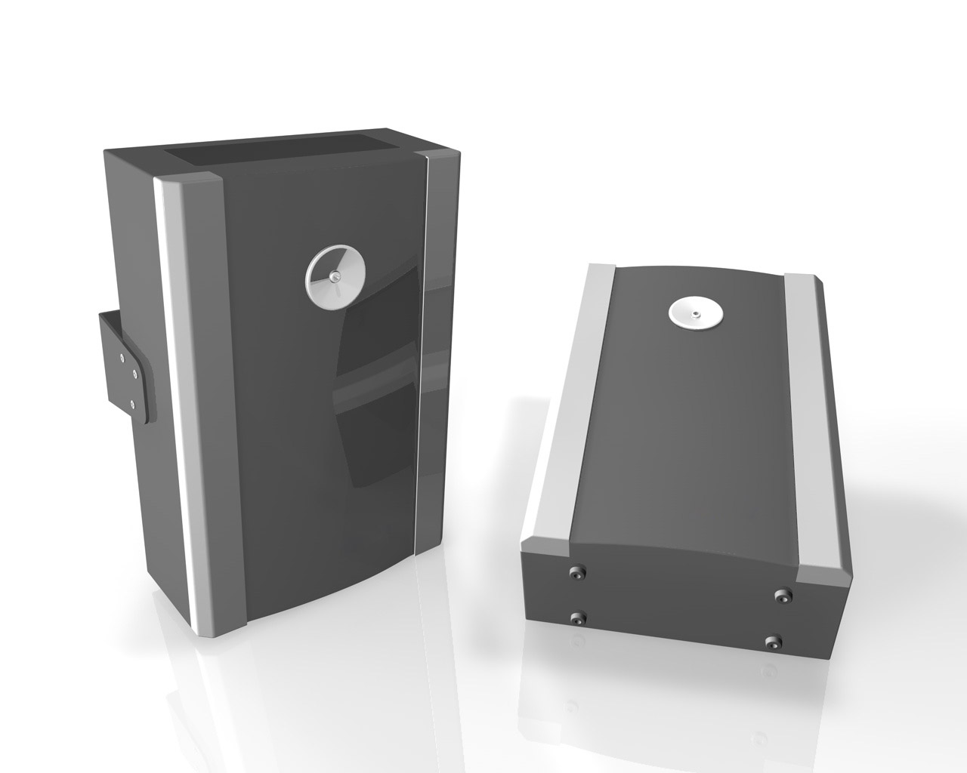

Перед использованием ознакомьтесь с инструкцией

Версия 1.0
Содержание

1. Введение 2
2. Содержимое комплекта 2
3. Характеристики дымового генератора 2
4. Инструкция для установки запасного аккумулятора 3
5. Безопасность и инструкция по установке 4
5.1 Устройство запрещено использовать 4
5.2 Устанавливать в вентилируемом помещении 4
5.3 Источник питания 4
5.4 Сетевой шнур 4
5.5 Перегрузка по мощности 4
5.6 Реагент для дымового экрана 4
5.7 Обслуживание 4
5.8 Нагревание 4
5.9 Установка устройства 4
5.10 Проверка заряда батареи 4
6. Условия гарантии 5
6.1 Гарантийный период 5
6.2 Приостановление гарантии и исключения в ней 5
7. Инструкция по заправке и повторной заправке ёмкости для реагента 5
8. Описание устройства 6
9. PIR датчик движения 6

9.1 Управление PIR
6

10. Датчик открывания окна/двери
7
10.1 Управление датчиком открывания окна (необязательно) 7
11. Пульт дистанционного управления 7
12. Подключение дымового генератора 8
13. Установка DIP переключателей 9

14. Установка длительности распыления дыма
10
15. Сигналы LED индикатора и сирены 10
16. Технические характеристики 11

1.Введение
Данный дымовой генератор разработан и изготовлен для обеспечения индивидульной безопасности и безопасности вашей собственности. Использование не по назначению может вызвать удар электрическим током или создать опасность возгорания. Соблюдайте основные правила по установке, использованию и обслуживанию дымового генератора. Перед использованием в целях собственной безопасности и безопасной эксплуатации дымового генератора обязательно ознакомьтесь с разделом «Меры по обеспечению безопасности».

2. Содержимое комплекта

Полный комплект дымового генератора состоит из:

1x Основное устройство с антенной
2x Упаковка с реагентом / 500 c.c. Жидкость нетоксична, сделана на основе веществ растительного происхождения.
2x Пульт дистанционного управления
1x PIR датчик движения
1x Датчик открывания окна/двери (необязательный)
1x Кронштейн: для установки устройства на потолке.
1 x Запасной аккумулятор (12V/2.3A).
1x Инструкция по эксплуатации

Вы можете дополнять систему пультами дистанционного управления, датчиками движения и датчиками открывания двери.
Рекомендуется всегда иметь запасную ёмкость с реагентом.

3. Характеристики дымового генератора

Дымовой генератор предназначен для защиты ценностей от кражи. Когда устройство находится в статусе охраны и происходит активация одного из беспроводных датчиков (сенсоров), устройство выпускает защитный дымовой экран после 3-х коротких звуковых сигналов. Дым уменьшает видимость до 10-15 см. Эффект дымовой завесы может отпугнуть грабителей и предоставит дополнительное время (примерно 10-30 минут) до появления правоохранительных органов или службы безопасности.

Характеристики:
- Дым нетоксичен, безопасен для человека, не оставляет осадок на электроприборах, мебели, компьютерах и т.д.
- Устройство может использоваться совместно с другими датчиками и охранными панелями для создания системы обеспечения безопасности. Данные датчики включают PIR (использующиеся в профессиональных системах сигнализации), датчики открывания окон/дверей и другие датчики для обнаружения нарушителей.
- Устройство может быть установлено традиционным путём (проводное соединение), беспроводным запуском или и тем, и другим путём. По желанию можно добавлять проводные аксессуары.
- Высокоэффективная тепловая изоляция позволяет устройству работать в энергосберегающем режиме.
- Регулировка времени для активации реагента и защита механизма от перегрева. Каждый раз при замене ёмкости с реагентом, настройки времени сбрасываются. Когда реагент заканчивается, устройство перестаёт выпускать дым и активируется звуковой сигнал.
- Встроенная сирена ≧80db.
- Встроенный LED индикатор.
- LED индикатор и сирена различными звуковыми и световыми сигналами отображают разные статусы устройства. Подробнее в Таблице 1 на стр. 10.

4. Инструкция для установки запасного аккумулятора
Перед установкой устройства, пожалуйста, следуйте инструкции по установке запасного аккумулятора, обозначенной на рисунке.
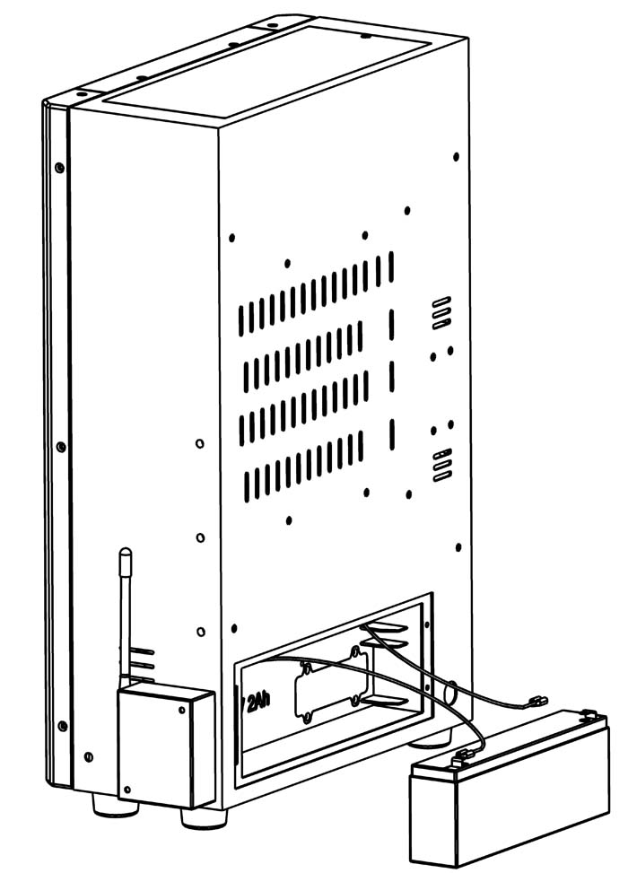
Внимание: Если аккумулятор установлен, функция UPS не будет работать, пока дымовой детектор не будет подключен к электросети.
12V/2AH

Чёрный провод, подсоединённый к отрицательному полюсу

Красный провод, подсоединённый к положительному полюсу positive pole (+)

5. Безопасность и инструкция по установке

5.1 Устройство запрещено использовать:

- рядом с водой, например, рядом с ванной, раковиной, в сыром подвале, рядом с бассейном и т.п.
- устанавливать устройство вблизи действия магнитных полей.

5.2 Устанавливать в вентилируемом помещении

Чтобы обеспечить безопасную работу устройства и защитить его от перегрева, пространство должно быть оборудовано вытяжками и форточками для вентиляции. Запрещается размещать устройство на кровати, диване, ковре, закрывая отверстия для вентиляции. Запрещается устанавливать устройство в шкафу или гардеробе, если они не оборудованы системой вентиляции или на то нет инструкции производителя.

5.3 Источник питания

Источником питания для устройства может служить только источник электроэнергии, обозначенный на ярлычке производителя. Если вы не уверены в типе источника электропитания, проконсультируйтесь со своим поставщиком электроэнергии. Для устройств, работающих от аккумулятора или других источников, обратитесь к инструкции.

5.4 Сетевой шнур

Сетевые шнуры должны быть расположены таким образом, чтобы на них нельзя было наступить или задеть другими предметами. Обратите особое внимание на шнуры, идущие к вилке и розетке.

5.5 Перегрузка по мощности

Не перегружайте сетевые розетки и удлинители, так как это может стать причиной возгорания или удара электрическим током. Устройство потребляет максимум 1000 Watt.

5.6 Реагент для дымового экрана

Очень важно использовать реагент, поставляемый дилером, продавшим Вам устройство. Не используйте другие реагенты.

5.7 Обслуживание

Не пытайтесь починить устройство самостоятельно. При открытии или удалении крышек, Вас может ударить электрическим током, также вы можете подвергнуться другим опасностям. Доверьте всё обслуживание квалифицированному персоналу.

5.8 Нагревание

Устройство должно быть расположено вдали от нагревающихся приборов, таких как радиаторы, печи и другие нагревающиеся приборы (включая усилители).

5.9 Установка устройства

Генератор очень тяжёлый (примерно 16 кг), поэтому убедитесь, что стена, на которую его планируется установить, выдержит устройство.

5.10 Проверка заряда батареи

Различные датчики могут использовать разные аккумуляторы. Рекомендуется ежемесячно проверять заряд батареи.

6. Условия гарантии

6.1 Гарантийный период

При условии нормальной работы устройства срок гарантии составляет 1 год со дня продажи.

6.2 Приостановление гарантии и исключения в ней

В гарантийный период, дополнительная стоимость будет взыматься в следующих случаях:
- Устройство повреждено в результате действия сил природы или влияния окружающей среды (влажность, удар молнии и т.д. ).
- Устройство хранилось или работало в условиях, не соответствующих техническим требованиям.
- Устройство было повреждено в результате неправильного обращения, в особенности в результате несоблюдения инструкции по эксплуатации.
- Устройство имеет механические повреждения.

Внимание: Компания не предоставляет гарантийное обслуживание, если устройство было открыто, отремонтировано или видоизменено неуполномоченными на то лицами.

На основании обязательств, указанных в гарантийном талоне, мы обязуемся ремонтировать и заменять бракованные детали. Мы не несём ответственности за повреждения, полученные устройством по вине покупателя или третьей стороны. Любой спор, касающийся данной гарантии, будет решаться в судебном порядке местной юрисдикциии (Китайский суд).

7. Инструкция по заправке и повторной заправке ёмкости для реагента

Перед заправкой или повторной заправкой ёмкости для реагента убедитесь, что шнур питания подключен, чтобы настройки времени активации реагента сбросились автоматически.
- Откройте крышку ёмкости для хранения реагента (в верхней части корпуса устройства) и откройте держатель ёмкости.
- Найдите трубку, соединяющую ёмкость для хранения реагента и блок питания, и вы увидите «OUT» на поверхности ёмкости с реагентом.
- Закройте крышку ёмкости для хранения реагента.

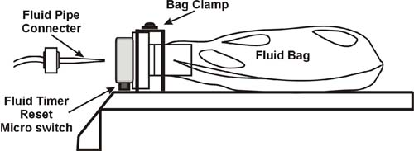

8. Описание устройства

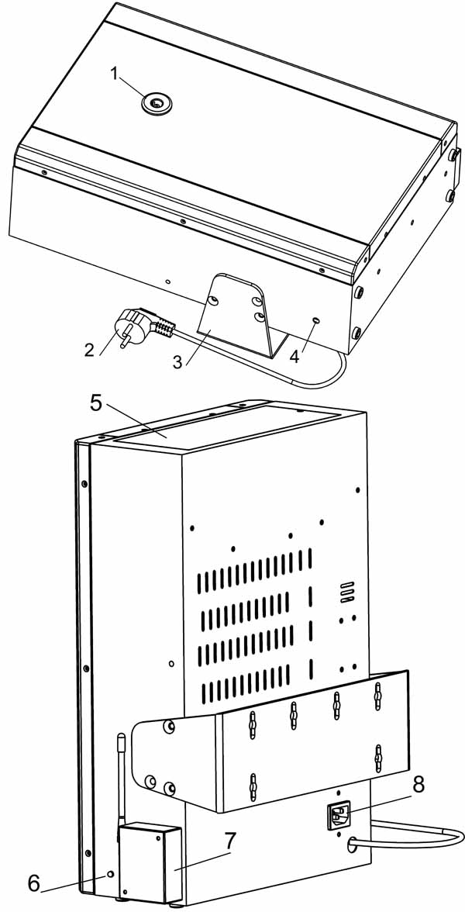
- 1.Распыляющее сопло.
- 2.Шнур электропитания
- 3.Кронштейн (опора).
- 4.Сирена.
- 5.Ёмкость для хранения реагента. Пожалуйста, ознакомьтесь с инструкцией для заправки и повторной заправки ёмкости.
- 6.LED индикатор.
- 7.Блок с антенной. Пожалуйста, установите антенну перед использованием.

9. PIR датчик движения

PIR датчик движения может обнаружить нарушителя с помощью инфракрасного излучения. Излучение распознаёт любое движение в то время, когда, нарушитель пытается попасть в комнату, и датчик автоматически посылает сигнал управляющему устройству. Затем, управляющее устройство начинает выпускать дым после 3-х коротких звуковых сигналов.

9.1 Управление PIR
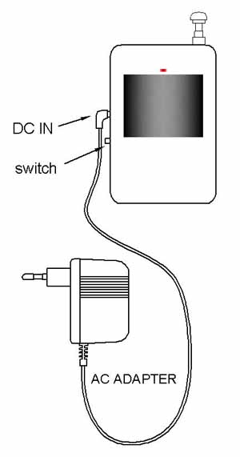

Адаптер AC-DC служит для датчика PIR основным источником питания. В случае перебоя электроэнергии, устройство будет использовать запасную батарею на 9V.
Установите датчик PIR при помощи кронштейна (опоры) и болтов. Подвигайте супорт, чтобы отрегулировать зону обнаружения PIR. Зона обнаружения составляет примерно 60° в высоту и 120° в ширину, дальность - 4-10 м.
Внимание:
- Не направляйте датчик PIR на окна.
- Не устанавливайте датчик вблизи систем вентиляции и кондиционеров.
- Не загораживайте датчик крупногабаритными объектами.

Устройство предназначено для эксплуатации в закрытых помещениях. При эксплуатации на открытом воздухе, устанавливайте датчик в местах, защищённых от дождя.

- Датчик открывания окна/двери

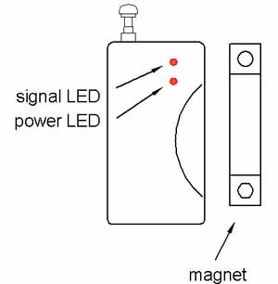
Датчик открывания окна/двери реагирует на открывание окна или двери при помощи магнитного переключателя. Датчик распознаёт неизвестное открывание, как, например, в случае проникновения в комнату нарушителя, и сигнал автоматически передаётся управляющему устройству.
Датчик открывания окна/двери работает на батарее DC12V, такой как 23A. Если загорается индикатор заряда батареи, значит необходимо заменить батарею на новую.

10.1 Управление датчиком открывания окна (необязательно)

Используйте двусторонний скотч, чтобы установить устройство на дверной или оконной раме. Магнит должен быть установлен на окне или двери. Установите устройство и магнит в таком положении, чтобы расстояние между ними составляло 3 мм.
Зона обнаружения между оконным датчиком и дымовым генератором составляет до 15 м.
Устройство предназначено для эксплуатации в закрытых помещениях. При эксплуатации на открытом воздухе, устанавливайте датчик в местах, защищённых от дождя.

11. Пульт дистанционного управления

Пульт дистанционного управления используется для постановки дымового генератора на охрану и снятия его с охраны. К тому же, он может использоваться для активации дымового генератора.
Управление пультом:


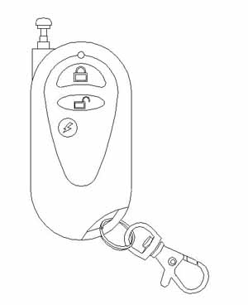
Постановка системы на охрану (устройство издаст один короткий звуковой сигнал)


Снятие системы с охраны (устройство издаст два коротких звуковых сигнала)

Экстренная остановка подачи дыма ( если тревога произошла по ошибке и необходимо прекратить подачу дыма)

Экстренное включение дымового генератора

Постановка системы на охрану:

Подключите пульт дистанционного управления к сети. Устройство начнёт разогреваться. Загорится красный LED индикатор. Сирена в течении 30 секунд будет издавать короткие звуковые сигналы.
Когда устройство разогреется, LED индикатор загорится зелёным цветом.
Обычно, пульт включается при подключении к сети. Если система снята с охраны нажатием перед сбоем подачи электроэнергии, пользователю необходимо нажать , чтобы включить устройство. Когда подача электроэнергии возобновится.

Снятие системы с охраны:
При нажатии устройство снимается с охраны. При этом устройство издаст два коротких звуковых сигнала,а LED индикатор погаснет.
Если система снята с охраны, срабатывание датчиков не будет активировать подачу дыма.

Если нажать кнопку ,когда устройство подаёт дым, то подача дыма прекратиться и устройство автоматически перейдёт в статус тревоги. В это время LED индикатор будет гореть зелёным цветом.

Если устройство активируется датчиком PIR или датчиком открывания окна, пульт издаст три коротких звуковых сигнала перед тем, как начнётся подача дыма. В это время пользователь может нажать кнопку снятия системы с охраны, чтобы прекратить подачу дыма и включить статус тревоги. В это время LED индикатор будет гореть зелёным цветом.

Экстренная подача дыма/тестирование:

Нажмите кнопку , чтобы начать распыление дыма после того, как индикатор загорится зелёным.to Нажмите кнопку , чтобы остановить подачу дыма.Если Вы этого не сделаете, то распыление прекратиться после установленного промежутка времени.

12.Подключение дымового генератора

12.1 Функции

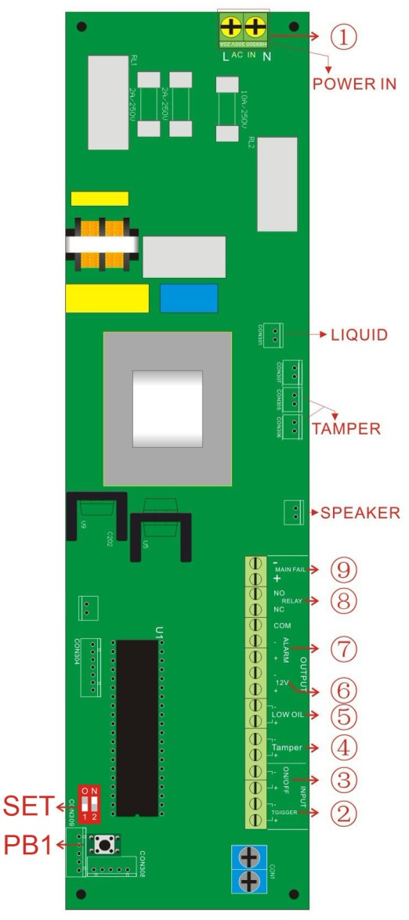
- ①.AC IN Выход под питание. 220~240V.

②. Пусковое устройство (TRIGGER). В нормальных условиях NO, когда NC, происходит реакция и генератор начинает распылять дым.
Внимание: Если включить третий переключатель из SET1в позицию ON (с правой стороны дымового генератора), начнётся подача дыма, обозначающая, что эта группа портов переключена из NO в NC.

③. ON/OFF Порт для входа, NO и дымовой генератор включен, в случае, если группа портов закрыта, то дымовой генератор выключается.
Внимание: 1. После включения невозможно выполнять операции по выключению в течение 30 секунд.
2. Если устройство начало распылять дым, его уже невозможно будет остановить после отключения системы, пока оно не выпустит весь реагент.

④. Tamper Порт для выхода, обычно с низким сопротивлением (<1KOHM, обозначающим статус NC), когда крышка ёмкости для хранения реагента (на дне устройства) или корпус устройства открыты, порт одновременно переходит в статус высокого сопротивления и начинает распылять дым.
- .
⑤． Мало реагента (LOW OIL). Порт для выхода, обычно с низким сопротивлением (<1KOHM, обозначающим статус NC), если в устройстве мало реагента или он закончился, порт переходит в статус высокого сопротивления (статус NO ).
Picture.2

⑥．12V Порт для выхода, мощность электроэнергии DZ 12V-250ma, обычно используется для питания датчиков PIR и датчиков открывания окна.

⑦．Тревога (ALARM). Порт для выхода, с низким сопротивлением (<1KOHM, обозначающим статус NC), когда дымовой генератор начинает распылять дым, порт переходит в статус высокого сопротивления (статус NO ). Время смены зависит от времени распыления дыма.

⑧．Передача сигнала (RELAY). Порт для выхода, каждая точка отмечена в соответствии с панелью PCB. Когда дымовой генератор начинает распылять дым, точки NO изменяются на NC, точки NC изменяются на NO. Время смены зависит от времени распыления дыма.
⑨. MAIN FAIL Порт для выхода, обычно с низким сопротивлением (<1KOHM, обозначающим статус NC), при отключении электроэнергии изменится на высокое сопротивление (статус NO).

12.2 Схема

13. Установка DIP переключателей
Откройте переднюю крышку и найдите «SET» (установить) DIP переключатели. (рисунок 2)

Первый- устанавливает статус пускового устройства. Когда оно находится в положении ON, пусковое устройство обычно открыто. Если внешнее устройство переходит из статуса открытого контура в статус закрытого контура, незамедлительно начнётся распыление дыма. Когда устройство находится в положении Off , пусковое устройство обычно закрыто.

Второй- устанавливает возможность отключения устройства. Когда оно находится в положении OFF, устройство включается. Когда устройство находится в положении OFF, устройство выключается.

14. Установка длительности распыления дыма
Откройте переднюю крышку и найдите переключатели “PB1” (рисунок 2).

14.1
Как только вы установите время распыления дыма, 15-60 сек., на него не повлияют отключение электроэнергии или выключение устройства.
А, нажмите кнопку PB1 один раз, время распыления составит 15 сек., мигнёт зелёный индикатор и включится система тревоги.
В, нажмите кнопку PB1 второй раз, время распыления составит 30 сек., зелёный ндикатор мигнёт второй раз и включится система тревоги.
С, нажмите кнопку PB1 третий раз, время распыления составит 45 сек., мигнёт зелёный индикатор и включится система тревоги.
D, нажмите кнопку PB1 четвёртый раз, время распыления составит 60 сек.,мигнёт зелёный индикатор и включится система тревоги.

14.2
Если нажать и удерживать кнопку PB1 на протяжении 5 сек., устройство начнёт распылять дым. Если во время подачи дыма нажать и удерживать кнопку в течение 1 сек., подача дыма прекратится. Данная функция будет использоваться во время необходимых технических проверок.

15. Сигналы LED индикатора и сирены

Таблица 1

No. | Статус | Сигнал сирены | Сигнал LED индикатора
1 | Режим ожидания | Нет | Зелёный
2 | Распыление дыма | Нет | Зелёный, мигает 1 раз/секунду
3 | Передняя крышка не закрыта | 1 долгий гудок каждую минуту | Красный, мигает 1 раз/2 секунды
4 | Отключение электроэнергии | 2 коротких звуковых сигнала каждые 30 секунд | Красный, мигает 1 раз/5 секунд
5 | Перегрев | 1 короткий звуковой сигнал каждые 5 секунд | Красный, мигает 2 раза/2 секунды
6 | Замена реагента | 1 короткий звуковой сигнал каждые 3 секунды | красный→оранжевый→зелёный, повторение
7 | Поломка нагревательного элемента | 1 долгий гудок каждые 10 секунд | Частый мигающий красный
8 | Мало реагента | 1 короткий звуковой сигнал каждые 5 минут | Оранжевый
9 | Реагент закончился | 1 долгий гудок и 1 короткий гудок каждые 5 минут | Мигающий оранжевый
10 | Не готов  (разогрев) | Длинный гудок в течение 30 секунд | Красный
11 | DIP2 “ON”(включен) | Нет | красный→зелёный, повторение

16. Технические характеристики:

Таблица 2

Характеристика | Значение
Входное напряжение, частота | AC220-240V,50Hz
Потребление электроэнергии в нагретом состоянии | 1000W @AC220V,1150W@AC240V
Среднее потребление электроэнергии | Appr. 100W
Скорость распыления | 400 кубич.метров/мин
Время разогрева | <20 минут
Интервал распыления | <10 минут
Время, требующееся для того, чтобы зарядить батарею | <24 часа
Время работы в режиме ожидания на батарее | About 30 минут
Время распыления всего реагента в ёмкости | About 600 секунд
Зона эффективности | Примерно до 150 кубич.метров
Условия эксплуатации | 4-40℃,10-90%RH
Размер устройства | 316(L) x 140(W) x 450(H) (unit: mm)
Вес | примерно 16.5 кг

